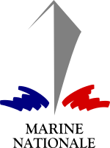
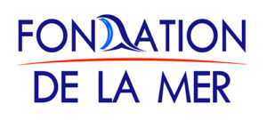

MERCI LA MER

PRIMAIRE – CYCLE 3 CM1-CM2-6ème

« Merci la mer » est un programme pédagogique mis en place par la Fondation de la mer et la Marine nationale afin de sensibiliser les jeunes générations aux enjeux liés à la mer par l’enseignement du fait maritime. Ce dispositif s’inscrit d’une part dans le cadre d’une convention signée en 2017 entre l’Education nationale et la Marine nationale et d’autre part en perspective de l’agenda 2030 des objectifs de développement durable des Nations Unies.
Thèmes abordés :
- l’archipel France
- les acteurs et moyens de la découverte des océans
- l’incroyable richesse de la biodiversité́ marine
- les multiples enjeux de l’océan pour l’avenir de l’humanité
- les dangers qui menacent ses équilibres écologiques
- les acteurs de sa protection
- les gestes éco-responsables

Intervention en classe gratuite dispensée par des réservistes de la Marine nationale.
Format : apport de connaissances par l’échange avec les élèves.
Durée : 1 heure à 1 heure 30, au choix de l’enseignant.
Outils et supports : diaporama, questionnaire ludique, affiches.
Site web : http://www.mercilamer.com

Contacts :
EV1 (R) Sébastien Arnoux : 06 46 91 54 70 anastasis@laposte.net

